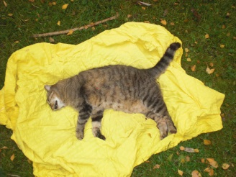
Unsere Micky
Micky war schon sehr alt.
Sie war nicht krank.

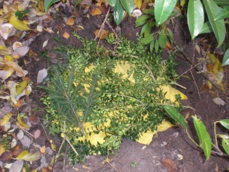
Eines Morgens liegt sie tot auf der Wiese.
Wir sind traurig.
Wir machen Micky ein schönes Grab.
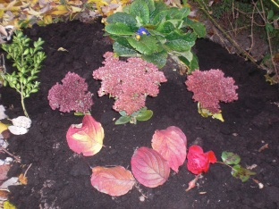
Wir pflanzen Blumen auf Mickys Grab.

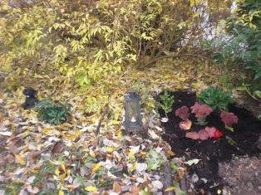
Mickys Grab ist neben Blackys Grab.
Blacky hat schon früher gut auf Micky aufgepasst.

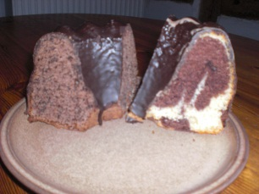
Wir essen Kuchen und erzählen von Micky.

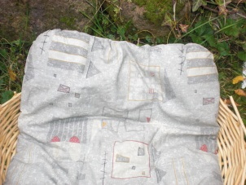
Mickys Körbchen ist jetzt leer.

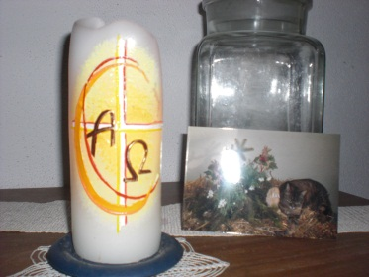
Wir stellen ein Bild von Micky auf
und zünden eine Kerze an.
Wir beten:
Gott hat bestimmt einen Platz für Micky im Himmel.

